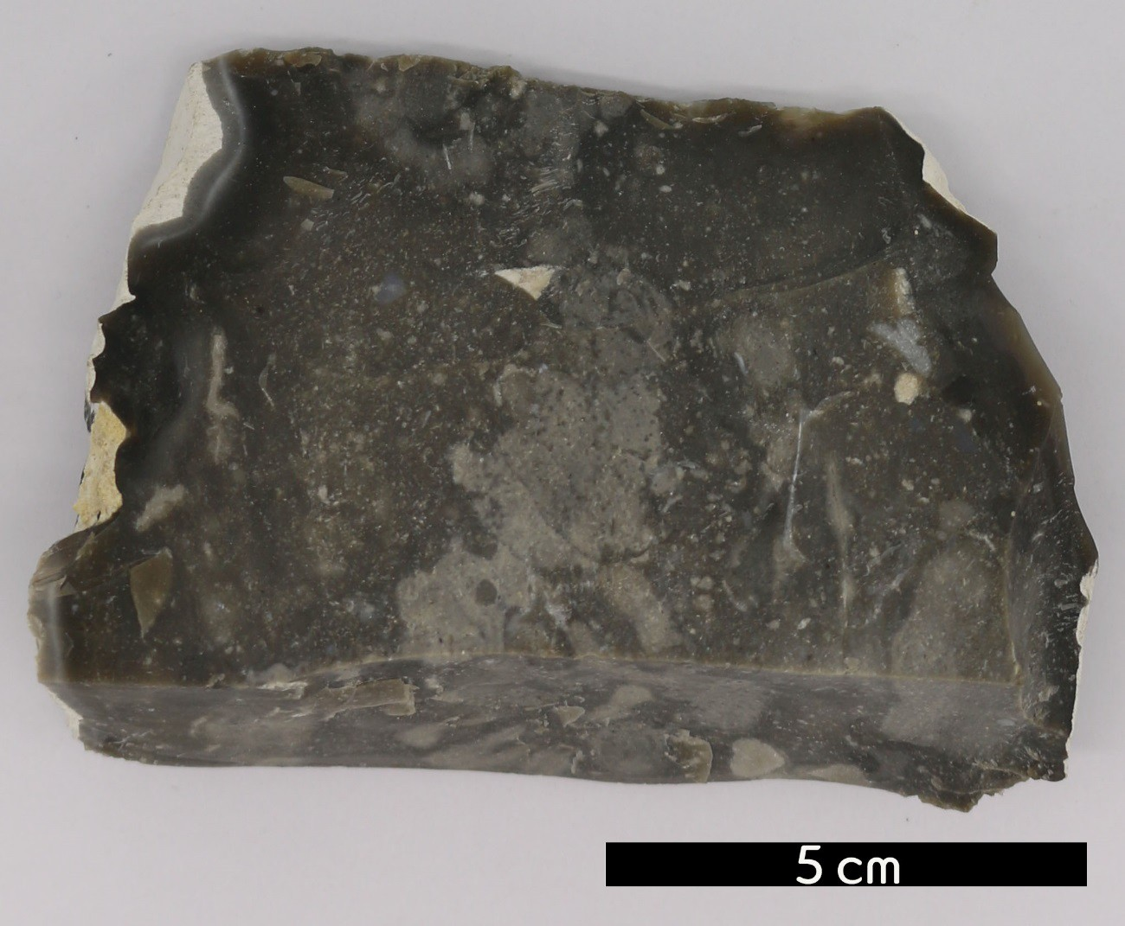
분류 : 퇴적암
- 암석이름 : 플린트(Flint)
- 주요광물 : 석영
- 보유기관 : 강원대학교 지질학과
- 산지 : Dover, Kent, England
- 특징
  - 처트의 일종으로, 단단한 규질의 미정질 퇴적암이다.
  - 흑색, 갈색, 회색 등이 있으며 보통 석회암이나 백운암 안 에서 nodule모양이나 괴상으로 나타난다.
  - 지방광택을 보인다.

